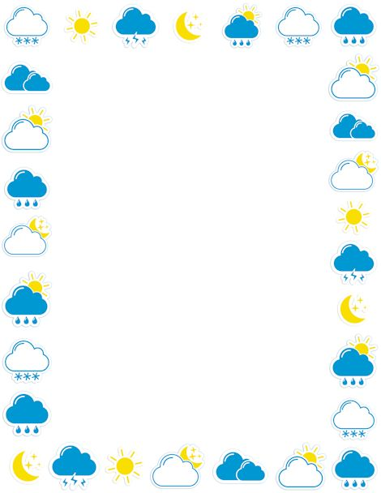

**16.04.2020r. - W rytmie deszczu**

**Witajcie Drogie Pszczółki w kolejnym kwietniowym dniu☺**

Jak myślicie uda nam się dzisiaj wyjść na chwilę na podwórko, czy pogoda spłata nam kolejnego figla? ☺

**Dzisiaj , tematem naszych zajęć będzie deszcz.**

**Na początek proponujemy Wam zabawę „Deszczowe kropelki”**.

Do zabawy będziemy potrzebować Chmurki czyli obręczy lub jakiegoś pojemnika oraz Kropelek, którymi mogą być gazety zwinięte w kulki.

Oczywiście w zabawie mogą brać udział wszyscy domownicy.

Dzieci ustawiają się w kole wokół obręczy – „chmurki”.  
 Mają za zadanie wcelować swoimi „kropelkami” do środka . Im więcej „kropelek” będzie w „chmurce”, tym większe prawdopodobieństwo, że spadnie deszcz.   
Rzuty w pierwszej rundzie wykonuje się tylko prawą ręką, natomiast w rundzie drugiej lewą ręką.   
Po zakończeniu każdej rundy dziecko przelicza swoje „kropelki” a na końcu porównuje którą ręką wcelował więcej.

**A teraz usiądźcie wygodnie i posłuchajcie utworu w którym słychać odgłosy deszczu. Możecie zamknąć na chwilę oczy  
 i słuchając przenieść się na chwilę do Deszczowej Krainy☺**

* **Plik** mp3 : Odgłosy padającego deszczu

Jak Wam się podobały odgłosy deszczu?

A może teraz z Waszymi Rodzicami spróbujecie naśladować deszcz?



**Proponujemy Wam zabawę w Echo.**

Dzieci naśladują echo, w które wciela się rodzic.   
Rodzic naśladuje deszcz, wypowiadając określoną ilość razy słowa **kap-kap**. Zadaniem dziecka jest powtórzenie takiej samej ilości.   
Rodzic powtarza też wyraz **kap-kap** z różnym nasileniem np.: głośno, cicho, szeptem, śpiewając itp.

Dziecko stara się uważnie słuchać i powtarzać dokładnie to co przekazuje mu Echo.

**Udanej zabawy☺**

**Kolejną propozycją jest obejrzenie filmu edukacyjnego dla dzieci z**  **serii Paxi pt. „Cykl hydrologiczny”.**

* **Plik** <https://www.youtube.com/watch?v=4Pcvil1sVJ8>

**Po obejrzeniu filmiku, prosimy Was Drodzy Rodzice** przeprowadźcie z Waszymi dziećmi krótką rozmowę na temat: „Co by było, gdyby przestał padać deszcz”?  
 Uświadomcie dzieci jak duże znaczenia ma woda dla człowieka, roślin i zwierząt i że nie należy jej marnować.

**Po tak wytężonej burzy mózgów, czas na kolejną zabawę.**

**Tym razem będzie to zabawa paluszkowa:**

**„Deszczowy spacerek”.**

Rodzice będą Wam czytać tekst, a Wy będziecie pokazywać paluszkami różne gesty.



**Deszczowy spacerek**

Poszła pani na spacerek. ( ***marsz wskazującego i środkowego palca po podłodze)***

Deszczowe chmury przywiał wiaterek. ( ***delikatne dmuchanie)***

Gdy daleko od domu już była, deszcz zaczął padać – parasol rozłożyła***. (wskazujący palec lewej ręki prostopadle dotyka spodu prawej ręki ułożonej nad nim)***

Gdy kropla za kroplą spadała, Pani pod parasol się schowała***. (na wierzch prawej ręki spadają krople wystukiwane lewą ręką)***

Gdy deszczyk przestał padać, parasol złożyła. **(*prawa ręka zamyka się nad prostopadle ułożonym do niej palcem wskazującym lewej dłoni)***

I do domu wróciła***. ( następnie palce: wskazujący i środkowy prawej ręki maszerują ).***

**A na zakończenie propozycja pracy z Kartą Pracy str.121**

Wypchnij kartoniki i pobaw się nimi. Łącz motyle i kwiaty   
w pary, układaj rytmy. Stwórz wiosenną łąkę.

Drogie Pszczółki dowiedziałyście się dzisiaj dużo o deszczu.

Wiecie skąd się bierze i jak bardzo jest potrzebny w przyrodzie.

Rośliny, które hodujecie w domu czy na polu również potrzebują wody do życia, dlatego kiedy będziecie na podwórku sprawdźcie, czy kwiatuszki i roślinki nie potrzebują, aby je podlać.  
 Poproście Rodziców o konewkę z wodą i dajcie im się napić.

I przy okazji sprawdźcie czy Wasz kotek lub piesek albo inne zwierzątko ma wodę w misce.

One też potrzebują Waszej pomocy☺

**Do jutra Nasze Pszczółki☺**